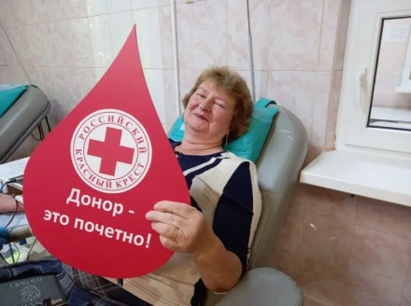 | Меры социальной поддержки, предоставляемые донорам.  Федеральный Закон РФ «О ДОНОРСТВЕ КРОВИ И ЕЕ КОМПОНЕНТОВ» от 20.07.2012г. № 125-ФЗ (статья 22) предоставляет донору, безвозмездно сдавшему кровь и (или) ее компоненты, следующие меры социальной поддержки:
- в день сдачи крови и (или) ее компонентов донор, безвозмездно сдавший кровь и (или) ее компоненты, обеспечивается бесплатным питанием за счет организации, осуществляющей деятельность по заготовке донорской крови и ее компонентов (ч.1 ст.22 ФЗ №125-ФЗ);
- замена бесплатного питания денежной компенсацией не допускается, за исключением случаев, установленных в соответствии с пунктом 6 части 2 статьи 9 Закона № 125 -ФЗ;
- донору, безвозмездно сдавшему кровь и (или) ее компоненты в течение года в объеме, равном двум максимально допустимым дозам крови и (или) ее компонентов предоставляется право на первоочередное приобретение по месту работы или учебы льготных путевок на санаторно-курортное лечение (ч.3 ст.22 Закона №125-ФЗ).
Объем максимально допустимой дозы крови и (или) ее компонентов определяется врачом при медицинском обследовании донора.
Согласно ст.186 Трудового кодекса РФ донорам предоставляются гарантии и компенсации в случае сдачи ими крови и ее компонентов:
- освобождение от работы непосредственно в день сдачи крови;
- дополнительный день отдыха после дня сдачи крови;
- право использовать дополнительные выходные дни сразу, перенести на любой другой день в течение года или присоединить к отпуску (от 6 до 20 дней в год в зависимости от количества донаций);
- в случае, если по соглашению с работодателем работник в день сдачи крови и ее компонентов вышел на работу (за исключением работ с вредными и (или) опасными условиями труда, когда выход работника на работу в этот день невозможен), ему предоставляется по его желанию другой день отдыха;
- в случае сдачи крови и ее компонентов в период ежегодного оплачиваемого отпуска, в выходной или нерабочий праздничный день работнику по его желанию предоставляется другой день отдыха;
- при сдаче крови и ее компонентов работодатель сохраняет за работником его средний заработок за дни сдачи и предоставленные в связи с этим дни отдыха.

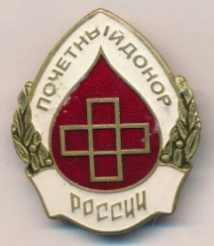 | Почётный донор России  В соответствии с Федеральным законом № 125-ФЗ «О донорстве крови и ее компонентов», при совершении необходимого количества безвозмездных донаций в учреждениях Службы крови по всей России (включая учреждения Департамента города Москвы) граждане награждаются нагрудным знаком «Почётный донор России».
Количество безвозмездных донаций:
- цельную кровь 40 и более раз
- плазму 60 и более раз
- цельную кровь 25 и более раз и плазму крови в общем количестве 40
- цельную кровь менее 25 и плазму крови в общем количестве 60.
Законом предусмотрено, что донация любого клеточного компонента (эритроцитов, гранулоцитов, тромбоцитов) приравнивается к донации цельной крови!
Льготы почетным донорам
Если вы являетесь Почетным донором России, вам предоставляются, в частности, следующие льготы (ст. 123 ТК РФ; ч. 1 ст. 23, ч. 2 ст. 24 Закона N 125-ФЗ):
- ежегодный оплачиваемый отпуск в удобное для вас время года;
- внеочередное оказание медицинской помощи в медицинских организациях государственной или муниципальной системы здравоохранения в рамках программы государственных гарантий бесплатного оказания гражданам медицинской помощи;
- первоочередное приобретение по месту работы или учебы льготных путевок на санаторно-курортное лечение;
- предоставление ежегодной денежной выплаты, размер которой подлежит индексации в зависимости от уровня инфляции.
Почетные доноры получают ежегодную выплату (в 2024 году - 17 324,11 рубля).
В соответствии с проектом Федерального закона №727320-8 «О федеральном бюджете на 2025 год и на плановый период 2026 и 2027 годов» планируется, что с января 2025 года будет установлен индекс, равный 1,045. Благодаря этому в текущем году данная выплата составит 18 103,69 рубля.
В каком месяце будет выплата почетным донорам?
С 8 сентября этого года в силу вступил новый порядок выплат почетным донорам России. Теперь ежегодная денежная помощь будет выплачиваться единовременно не позднее 1 апреля каждого года, а в текущем году – не позднее 1 декабря.
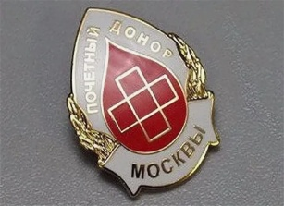 | Почетный донор Москвы  За совершение многократных безвозмездных донаций в учреждениях Департамента здравоохранения города Москвы, для доноров предусмотрено присвоение звания “Почётный донор Москвы”  Нагрудным знаком "Почётный донор Москвы" награждаются граждане, сдавшие безвозмездно:
- донации цельной крови 20 и более раз (до 40)
- донации плазмы 30 и более раз (до 60)
- донации цельной крови менее 13 раз и плазмы крови в общем количестве - 30 и более раз (до 60)
- донации цельной крови 13 и более раз и плазмы крови в общем количестве 20 и более раз (до 40)
Донация эритроцитов и тромбоцитов приравнивается к донации цельной крови!
Обращаем внимание, что нагрудный знак «Почётный донор Москвы» можно получить только при условии сдачи крови и ее компонентов в учреждениях, относящихся к системе Департамента здравоохранения города Москвы.

Граждане, имеющие место жительства в городе Москве и награжденные нагрудным знаком "Почетный донор Москвы", при условии дальнейшей сдачи крови не менее 3 раз или плазмы не менее 7 раз, или тромбоцитов не менее 7 раз ежегодно в медицинских организациях и научных организациях государственной системы здравоохранения города Москвы в течение последующих лет на территории Москвы имеют право на следующие меры социальной:
- бесплатный проезд на всех видах городского пассажирского транспорта (кроме такси и маршрутного такси) в Москве;
- 50% скидка по оплате коммунальных услуг в пределах социальной нормы площади жилья и нормативов потребления коммунальных услуг;
- 50% скидка на обеспечение лекарственными средствами;
- бесплатное изготовление и ремонт зубных протезов (кроме расходов на оплату стоимости драгоценных металлов и металлокерамики) по медицинским показаниям в медицинских организациях государственной системы здравоохранения города Москвы.

